[](https://www.google.com.mx/url?sa=i&rct=j&q=&esrc=s&source=images&cd=&cad=rja&uact=8&ved=2ahUKEwjEjLX9-MLeAhUh7IMKHY-uDzEQjRx6BAgBEAU&url=https://es.wikipedia.org/wiki/Archivo:SEP_logo_2012.svg&psig=AOvVaw042-c84LLD_m4p8Rbcc0Rb&ust=1541702887915998)



INSTITUTO TECNOLÓGICO DE COLIMA

CARRERA: Ingeniería en sistemas computacionales

ASIGNATURA: Apps para el Internet de las cosas

DOCENTE: Ángel Vejar Cortes

# TÍTULO DEL TRABAJO: Examen de la unidad

PRESENTA:

Carlos Eduardo Guedea Guerrero / No. Control: 19460796

LUGAR Y FECHA: Colima, Colima. 02/09/23

Introducción

Es un ejemplo de un servidor HTTP simple implementado en Python. A continuación, se presenta un contexto sobre las tecnologías, herramientas y protocolos utilizados en este código.

Python es un lenguaje de programación ampliamente utilizado en diversas áreas, incluido el desarrollo web. En este caso, se emplea para crear el servidor web y gestionar las solicitudes HTTP. Fue creado en la década de 1990 por Guido van Rossum y ha ganado una gran popularidad en la comunidad de desarrollo de software debido a su versatilidad y facilidad de aprendizaje. Python se utiliza en una amplia variedad de aplicaciones, desde desarrollo web y análisis de datos hasta inteligencia artificial y automatización de tareas.

Se implementa un servidor HTTP simple que gestiona solicitudes GET y POST. HTTP es el protocolo fundamental que impulsa la World Wide Web. Se trata de un protocolo de comunicación que permite la transferencia de datos entre un cliente, como un navegador web, y un servidor. HTTP se basa en el modelo cliente-servidor, donde el cliente solicita recursos, como páginas web o archivos, y el servidor los proporciona como respuesta.

Se emplea JSON para procesar datos enviados en las solicitudes POST y para responder con datos JSON al cliente. JSON es un formato de intercambio de datos liviano y fácilmente legible por humanos. Se utiliza para estructurar y transmitir datos en una variedad de aplicaciones, especialmente en el contexto de la web y la comunicación entre sistemas. JSON se basa en una sintaxis sencilla que consiste en pares de clave-valor y estructuras de datos anidadas, lo que lo hace adecuado para representar información estructurada.

1. Ejecutamos el servidor en Python

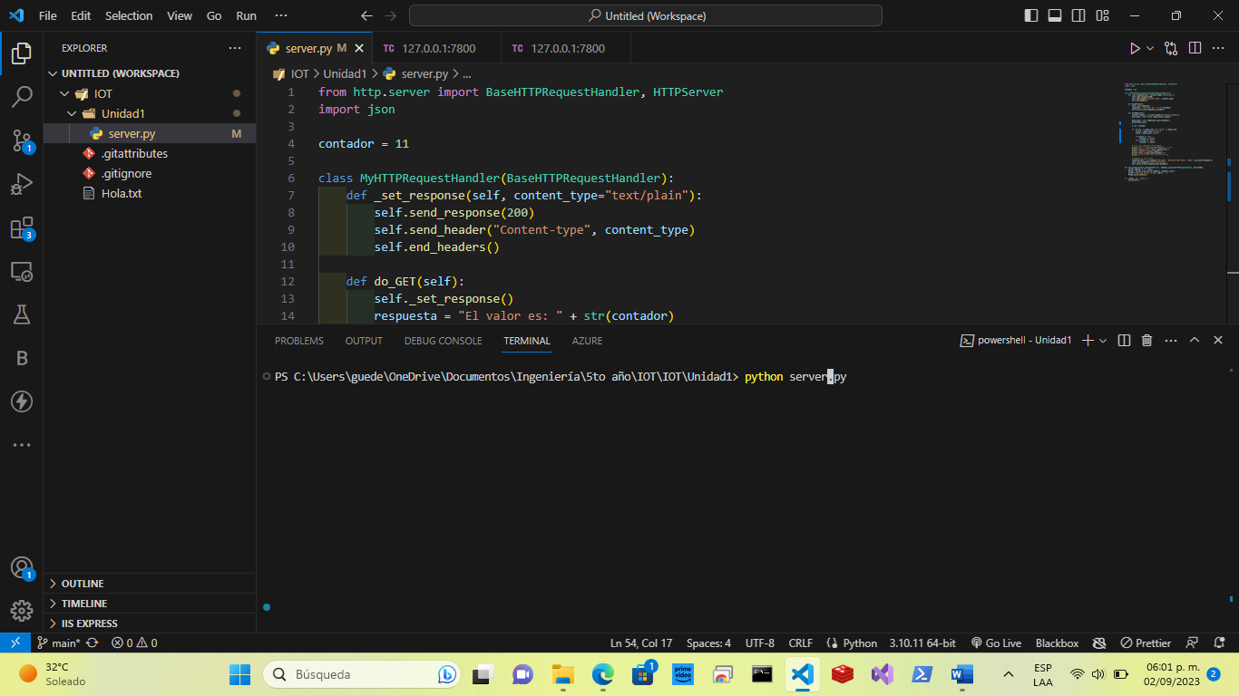

1. Abrimos postman y mandamos una solicitud GET para que el servidor nos responda con el número inicial con el que definimos el contador. En mi caso fue 11

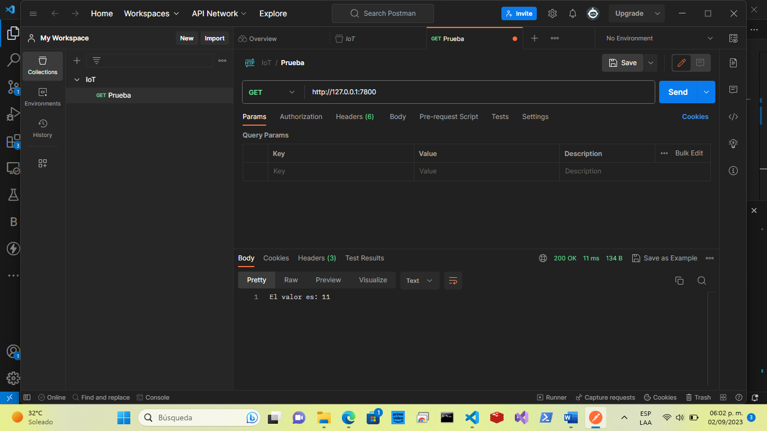

1. Definimos el JSON con las claves asc y value de 5 y mandamos la solicitud POST

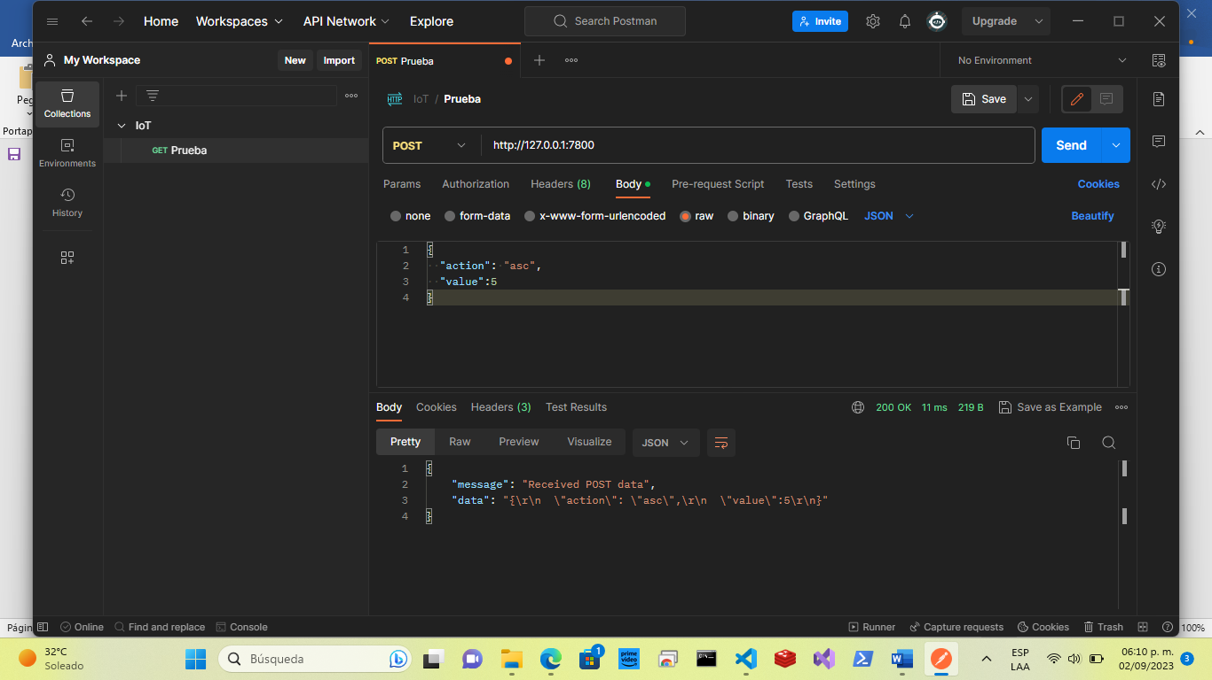

1. Mandamos una solicitud GET de nuevo para saber en qué valor quedó el contador después del paso que hicimos antes y debería de estar en 16

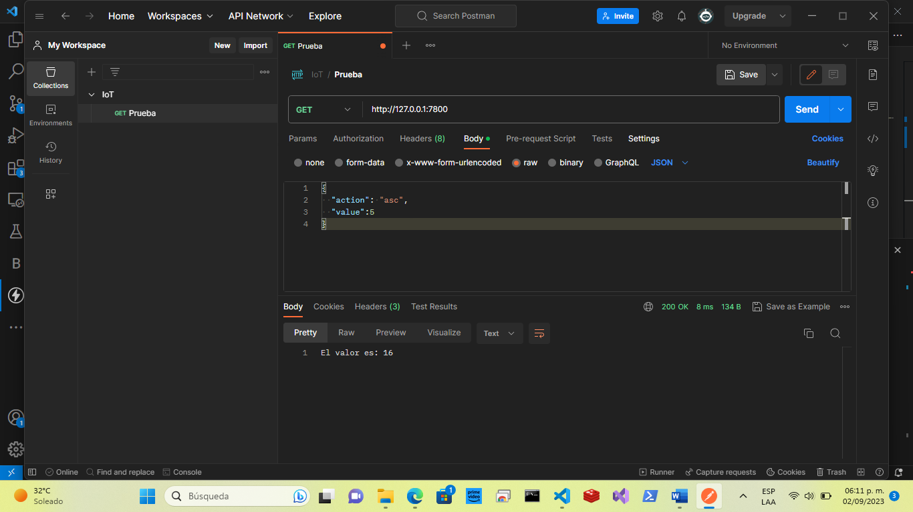

1. Por último, probamos el funcionamiento de decrementar, con un valor de 3, con lo que deberíamos de obtener 13

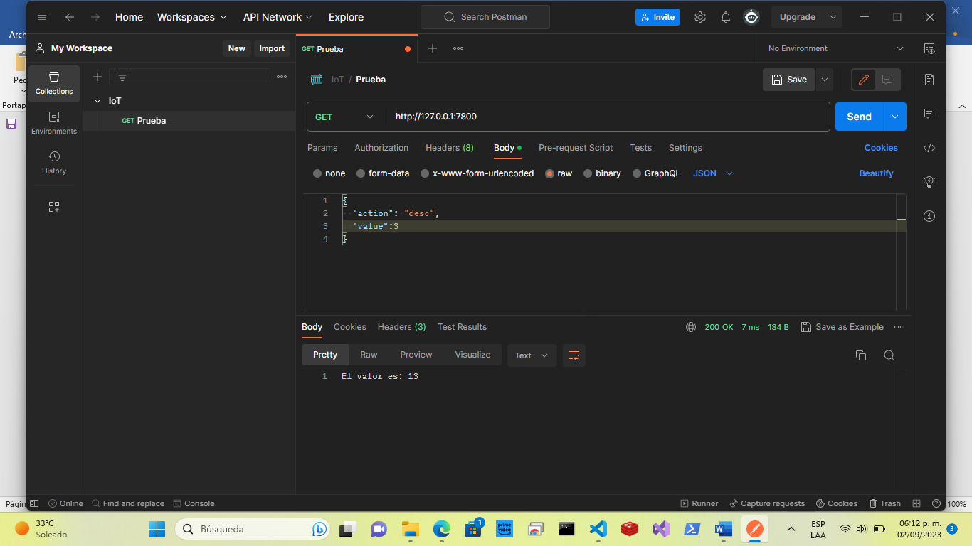

Conclusión

El protocolo HTTP fundamental en el funcionamiento de internet. Este nos posibilita la interacción entre las computadoras y la estructura del modelo cliente-servidor. Además, que gracias a los métodos HTTP que existen es fácil implementar APIs de funcionamiento ligero y escalable.

El internet y la arquitectura tradicional se han extendido a todas partes de nuestro mundo cotidiano. Muchísimas cosas funcionan con este principio, además de los navegadores WEB, desde artículos wearables hasta drones, aspiradores y electrodomésticos inteligentes.

En mi opinión Python es uno de los lenguajes de programación más simples y poderosos que existen. Tiene un nivel de abstracción increíblemente alto, tanto que en otras aplicaciones me he percatado que es posible hacer funcionar una inteligencia artificial con solo unas cuantas líneas de código, entrarla y ver los resultados que nos arroja. Mucho se debe a que se han desarrollado una gran cantidad de librerías para este lenguaje, en el caso particular al que me refiero está tensorflow.

Ya había tenido también la oportunidad de trabajar anteriormente con postman, en una herramienta que nos ahorra muchísimo tiempo al probar APIs, y nos facilita que no tengamos que generar formularios en HTML como tradicionalmente es el proceso para mandar estas solicitudes a través de HTTP.

Las APIs que había desarrollado anteriormente con otras clases también hacían uso de JSONs para la comunicación. Me parecen una forma muy sencilla de mandar mensajes que son muy fácilmente interpretables y que no cuesta nada de trabajo generar y decodificar dentro de Python.